

PLIEGO DE BASES Y CONDICIONES PARTICULARES

Nombre del Organismo Contratante |  |  |  |  |  |  |  |  | CONSEJO NACIONAL DE INVESTIGACIONES CIENTIFICAS Y TECNICAS
Unidad Operativa de Contrataciones | FUNDACION INNOVA-T

PROCEDIMIENTO DE SELECCION
TIPO: |  |  | CONTRATACIÓN DIRECTA POR EXCLUSIVIDAD |  |  |  |  |  |  |  |  |  |  |  |  |  | Nº 022 |  |  | Ejercicio: 2017
CLASE: |  |  | DE ETAPA ÚNICA
MODALIDAD: |  |  | SIN MODALIDAD
Expediente Nº: |  |  | 290917
Rubro Comercial:
QUÍMICOS
Objeto de la contratación:
REACTIVOS DE LABORATORIO BIO RAD LIFE SCIENCE
Costo del pliego |  |  |  |  |  |  | SIN COSTO
RETIRO DE PLIEGO
Lugar/Dirección |  |  |  |  |  |  |  |  |  |  |  |  | Plazo y Horario
FUNDACION INNOVA-T AV. RIVADAVIA 1917 – 2° PISO (C1033AAJ)  CABA – ARGENTINA |  |  |  |  |  |  |  |  |  |  |  |  | Los días hábiles en el horario de 9:00 a 18hs.
CONSULTAS
Lugar/Dirección |  |  |  |  |  |  |  |  |  |  |  |  | Plazo y Horario
FUNDACION INNOVA-T AV. RIVADAVIA 1917 – 2° PISO (C1033AAJ)  CABA – ARGENTINA |  |  |  |  |  |  |  |  |  |  |  |  | Los días hábiles en el horario de 9:00 a 18hs.
PRESENTACIÓN DE OFERTAS
Lugar/Dirección |  |  |  |  |  |  |  |  |  |  |  |  | Plazo y Horario
FUNDACION INNOVA-T AV. RIVADAVIA 1917 – 2° PISO (C1033AAJ)  CABA – ARGENTINA |  |  |  |  |  |  |  |  |  |  |  |  | Los días hábiles en el horario de 9:00 a 18hs. Hasta una (01) hora antes del acto de apertura.
ACTO DE APERTURA
Lugar/Dirección |  |  |  |  |  |  |  |  |  |  |  |  | Plazo y Horario
FUNDACION INNOVA-T AV. RIVADAVIA 1917 – 2° PISO (C1033AAJ)  CABA – ARGENTINA |  |  |  |  |  |  |  |  |  |  |  |  | LUNES NUEVE (09) DE OCTUBRE DE 2017 A LAS 11 HS.
ESPECIFICACIONES TÉCNICAS
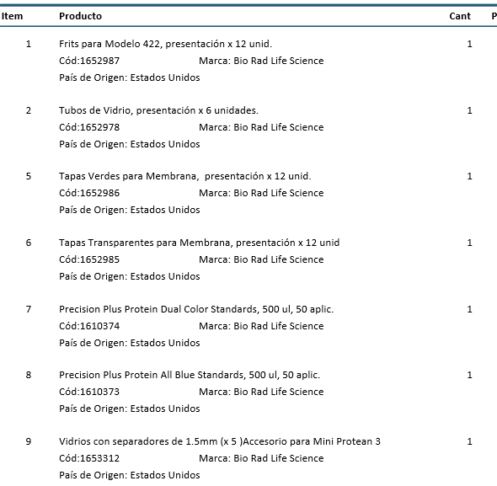

Condición de los Bienes: NUEVOS

COTIZACIÓN PLAZA PRECIO FINAL
INCLUYENDO IVA

CLAUSULAS PARTICULARES
Moneda de Cotización: |  |  |  |  |  | Pesos argentinos
Forma de Pago: | CIEN POR CIENTO (100%) DEL PRECIO TOTAL U ORDEN DE COMPRA SE PAGARÁ ANTICIPADO CONTRA PRESENTACIÓN DE UNA PÓLIZA DE SEGURO DE CAUCIÓN O GARANTÍA BANCARIA POR EL MONTO TOTAL DEL ANTICIPO.

Admisión de Ofertas alternativas: | NO

Mant. de la Oferta: |  |  |  |  |  | SESENTA (60) DÍAS CORRIDOS CONTADOS A PARTIR DE LA FECHA DE APERTURA DE LAS OFERTAS
Plazo de entrega: |  |  |  |  |  | SESENTA (60) DIAS CORRIDOS CONTADOS A PARTIR DE LA EJECUCIÓN DEL PAGO
Lugar de entrega: |  |  |  |  |  | ICT Milstein-CEVAN - Instituto de Ciencia y Tecnología Dr. César Milstein - Saladillo 2468 (C1440FFX) Mataderos
Forma de entrega: | Embalado

Garantía: | Doce (12) meses

OBSERVACIONES GENERALES
EL PLIEGO DE BASES Y CONDICIONES PARTICULARES DE ESTE PROCEDMIENTO PODRA SER OBTENIDO CON EL FIN DE PRESENTARSE A COTIZAR O CONSULTARLO EN EL LUGAR INDICADO COMO RETIRO DE PLIEGO O EN EL SITIO WEB DE LA OFICINA NACIONAL DE CONTRATACIONES, WWW.ARGENITNACOMPRA.GOV.AR, ACCEDIENDO AL LINK CONTRATACIONES VIGENTES.

